「いちかわ水辺ウォーク2025」　出店要項

**１.開催概要**

（１）日時：令和７年３月２９日（土）、３０日（日）　１０時から１５時

（２）場所：市川市東菅野２丁目２３番地先（新菅野橋付近）※別紙参照

２.出店料

無料

３．出店条件

　(1)イベント当日において、両日とも終日出店できること

　(2)出店場所の前にゴミ箱を設置し、回収まで行うこと

　(3)出店内容は飲食物であること

(4)市川市内に事業所を有していること

４．募集について

　キッチンカー２台

募集に関しては公募にて行います。応募者多数の場合は抽選とさせていただきます。

５．提出書類

　・食品営業許可証の写し（県内一円）

　・出店品目の詳細がわかる書類

　当該イベントの出店にかかる保健所及び消防署への届出は主催者側で取りまとめて行います。

６．出店場所について

　出店場所については、申込数や出店内容を考慮し、主催者側にて決定させていただきます。出店場所の希望は決定前・決定後にかかわらず受けかねますので、予めご了承ください。

７．酒類を販売する場合について

　酒類を提供する場合は、ビール等をコップに注ぎ販売してください。缶などで酒類を提供することは禁止とします。ご不明点がある場合は下記の連絡先にお問い合わせください。

８．行事で取り扱える品目について

　営業許可証の範囲内の飲食物とします。また、主催者側で出店品目を確認させていただき、調整をする場合があります。

9.イベント開催中止の判断について

　中止の判断は令和７年３月２８日１５時までに行い、市川市公式WEBサイトにて掲載。

また、上記の日程以降にやむを得ない事情で中止の判断になった場合は電話またはメールにて中止の連絡を行います。

10.搬出入作業について

　搬入・搬出は菅野橋側から行ってください。（参照1）真間川沿いは必ず最徐行で走行をし、歩行者等には十分に注意してください。

1. 搬入時間　9時～9時30分
2. 搬出時間　15時～16時

11.注意事項

・事故防止ため会場内では、主催者スタッフの指示に従ってください。

・電源はありません。電源が必要な出店者は発電機をご用意ください。

・会場内は禁煙です。

・イベント当日に撮影した写真は、広報用で使用させていただく場合があります。

・火気をご使用の際は、必ず消火器をご持参ください。（市川市火災防止条例）

・出店場所で出たゴミ及び不要になったものは必ず持ち帰ってください。

・売り切れになった場合でも搬出時間まではイベント会場から出ることはできません。

【連絡先】

市川市役所　街づくり部　公園緑地課

市川市南八幡2-20-2　第2庁舎2階

TEL:047-712-8597／FAX:047-712-6365

担当：南部　井上　海野　松井

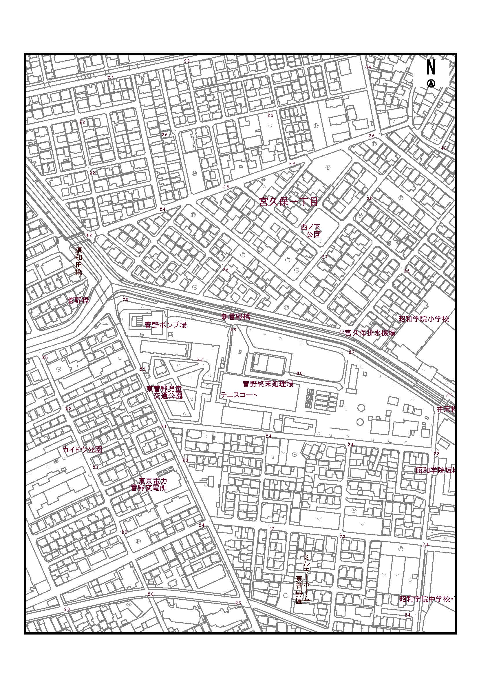

**イベント会場**

**搬入路**

**案　内　図**

**別紙**

市川市東菅野２丁目２３番地先